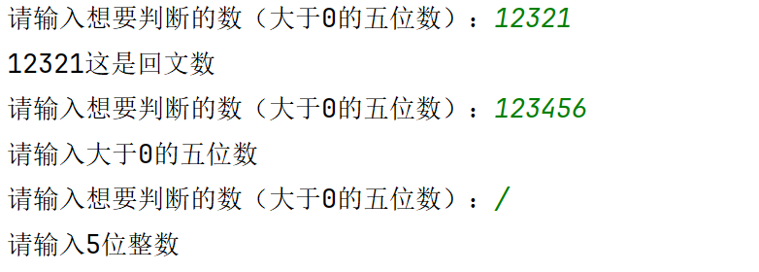
while True:
try:
a=int(input('请输入想要判断的数（大于0的五位数）：'))
if a>=0 and a<100000:
if a//10000==a%10 and a//10%10==a//1000%10:
print(f'{a}这是回文数')
else:
print(f'{a}这不是回文数哦')
else:
print('请输入大于0的五位数')
except ValueError:
print('请输入5位整数')

